

Universidade Federal de Mato Grosso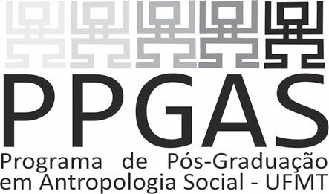

SERVIÇO PÚBLICO FEDERAL UNIVERSIDADE FEDERAL DE MATO GROSSO

PROGRAMA DE PÓS-GRADUAÇÃO EM ANTROPOLOGIA SOCIAL CAMPUS UNIVERSITÁRIO CUIABÁ – BOA ESPERANÇA

CEP. 78060.900

E-mail: [sec-ppgas.ichs@ufmt.br](mailto:sec-ppgas.ichs@ufmt.br) ou [ppgas.ichs@ufmt.br](mailto:ppgas.ichs@ufmt.br)

**SOLICITAÇÃO DE CO-ORIENTAÇÃO**

**AO PROGRAMA DE PÓS-GRADUAÇÃO EM ANTROPOLOGIA SOCIAL – PPGAS/ICHS/UFMT**

Eu, , aluno(a) do Programa de Pós-Graduação em Antropologia Social da Universidade Federal do Mato Grosso (Nível: ( ) MESTRADO ( ) DOUTORADO), **indico** o(a) Professor (a) Dr.(ª) , CPF

, na qualidade de co-orientador (a) para que participe na elaboração da proposta de dissertação/tese na linha de pesquisa Título da pesquisa:



**De acordo**: Orientador(a) Co-Orientador(a)



Assinatura do Discente

Cuiabá, / /20 .